WHAT IS BIOTECHNOLOGY?

Biotechnology is the use of living systems and organisms to develop or make products, or "any technological application that uses biological systems, living organisms or derivatives thereof, to make or modify products or processes for specific use" (UN Convention on Biological Diversity, Art. 2).^{[1]} Depending on the tools and applications, it often overlaps with the (related) fields of bioengineering, biomedical engineering, biomanufacturing, molecular engineering, etc.
Britskí vedci definujú biotechnológie ako
„aplikáciu vedeckých a inžinierskych princípov pre produkciu
akýchkoľvek organických alebo anorganických látok pomocou biologických činiteľov,
ktoré látky tvoria, alebo pri tvorbe pomáhajú; biologický činiteľ zahrňuje aj biologickú katalýzu, príslušné mikroorganizmy, enzýmy, ako aj živočíšne a rastlinné bunky,alebo ich aktívne štruktúry.“

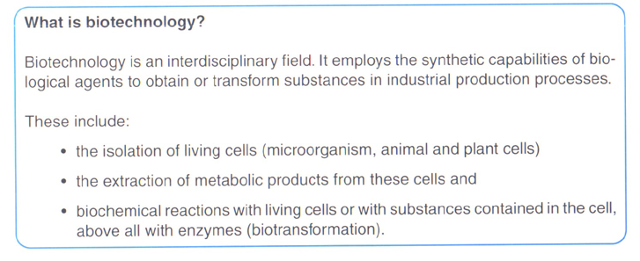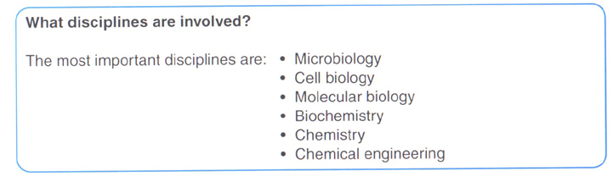

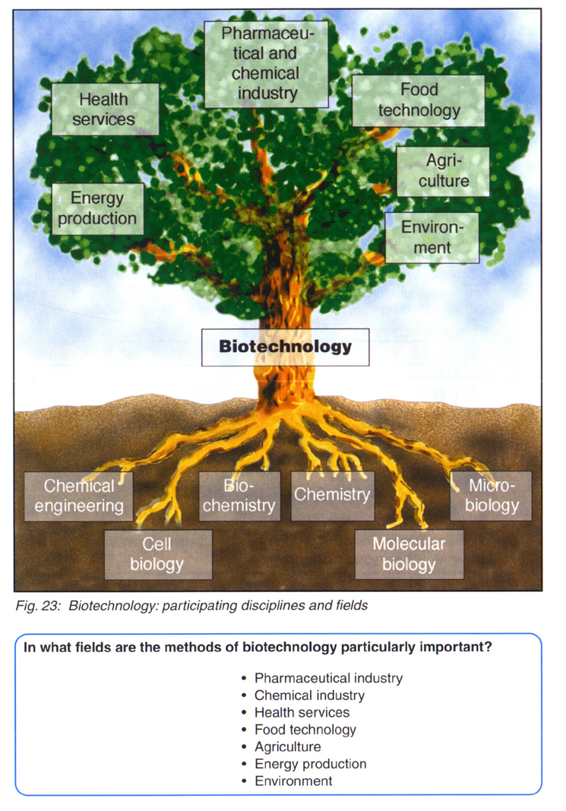
Obr. 1 Biotechnológie.
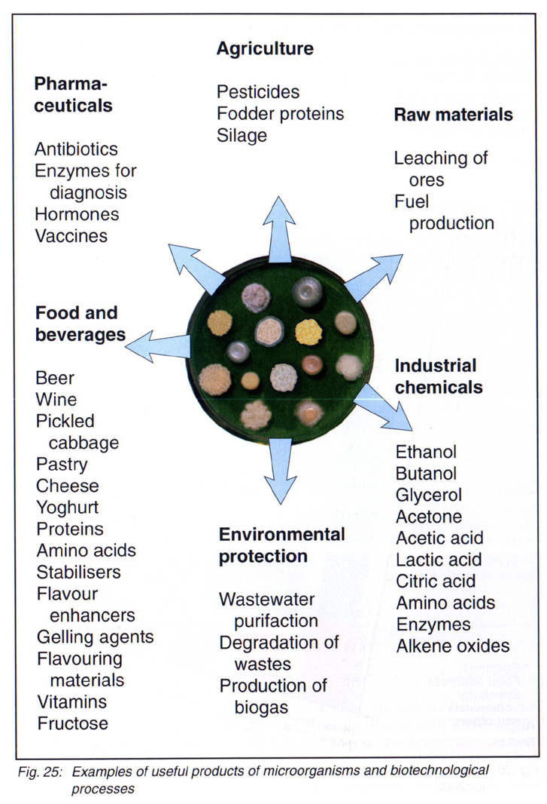
Obr.2 Príklady rôznych produktov mikrorganizmov a biotechnologických procesov.
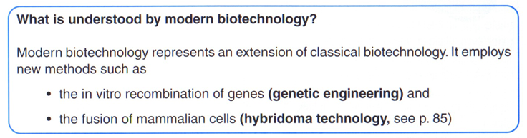

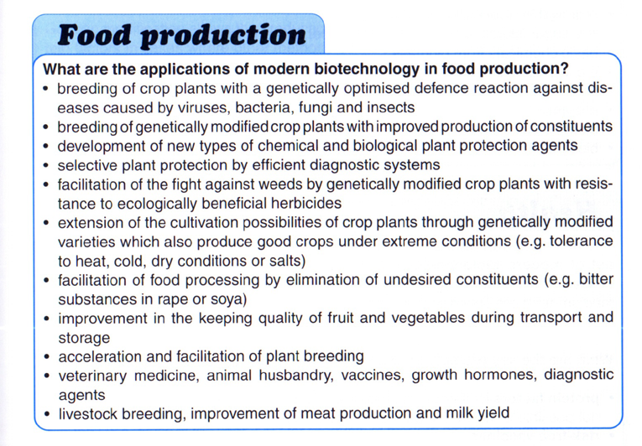

TRANSGÉNNE PLODINY
Geneticky modifikované organizmy (GMO) sú organizmy, ktorých genetická informácia bola pozmenená metódami génového inžinierstva in vitro, teda v laboratóriu, pričom rovnakú modifikáciu by nemohli získať prirodzeným spôsobom napr. šľachtením.
Génové inžinierstvo predstavuje súbor metód, postupov a nástrojov na prípravu GMO.

Geneticky modifikované rastliny alebo zvieratá nazývame transgénne najmä ak obsahujú cudzorodé gény tzv. transgény, ktoré by nemohli získať prirodzeným pohlavným rozmnožovaním. Postup ich tvorby nazývame transgenéza.

- Prvé geneticky modifikované plodiny boli získané pred 15 rokmi. Ako 1. produktom bola paradajka, ktorá bola transformovaná na oneskorenie jej dozrievania.  - Rastliny, obilniny, olejniny, bavlník alebo sója, nesúce gén, ktorý ich robí odolnými voči hmyzím škodcom alebo účinku herbicídov.  - Transgénne rastliny, odolné voči herbicídom, je možné bez rizika ošetriť postrekmi, ktoré ničia buriny.  V súčasnosti sa geneticky modifikované plodiny pestujú na 30 miliónoch hektárov. Ich hlavnými producentmi sú USA, Kanada, Argentína a Čína. | 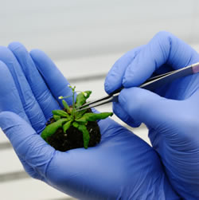  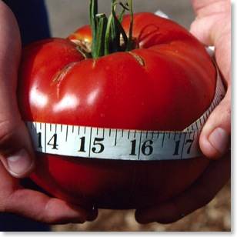

Crop yield
Using the techniques of modern biotechnology, one or two genes may be transferred to a highly developed crop variety to impart a new character that would increase its yield.

However, while increases in crop yield are the most obvious applications of modern biotechnology in agriculture, it is also the most difficult one. Current genetic engineering techniques work best for effects that are controlled by a single gene. Many of the genetic characteristics associated with yield (e.g., enhanced growth) are controlled by a large number of genes, each of which has a minimal effect on the overall yield. There is, therefore, much scientific work to be done in this area.

Reduced vulnerability of crops to environmental stresses
Crops containing genes that will enable them to withstand biotic and abiotic stresses may be developed. For example, drought and excessively salty soil are two important limiting factors in crop productivity. Biotechnologists are studying plants that can cope with these extreme conditions in the hope of finding the genes that enable them to do so and eventually transferring these genes to the more desirable crops.

One of the latest developments is the identification of a plant gene, At-DBF2, from Arabidopsis thaliana, a tiny weed that is often used for plant research because it is very easy to grow and its genetic code is well mapped out. When this gene was inserted into tomato and tobacco cells, the cells were able to withstand environmental stresses like salt, drought, cold and heat, far more than ordinary cells. If these preliminary results prove successful in larger trials, then At-DBF2 genes can help in engineering crops that can better withstand harsh environments. | 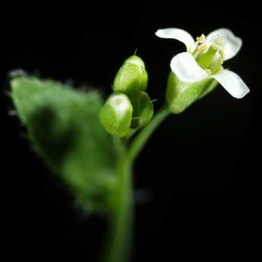

Improved taste, texture or appearance of food
Modern biotechnology can be used to slow down the process of spoilage so that fruit can ripen longer on the plant and then be transported to the consumer with a still reasonable shelf life.

This alters the taste, texture and appearance of the fruit. More importantly, it could expand the market for farmers in developing countries due to the reduction in spoilage. However, there is sometimes a lack of understanding by researchers in developed countries about the actual needs of prospective beneficiaries in developing countries.

For example, engineering soybeans to resist spoilage makes them less suitable for producing tempeh which is a significant source of protein that depends on fermentation. The use of modified soybeans results in a lumpy texture that is less palatable and less convenient when cooking.

Tempe (Tempeh) je sójový výrobok, ktorý sa vyrába kultivovaním a kvasením celých sójových bôbov. Uvarené bôby sú naložené do kultúry Rhizopus oligosporus alebo Aspergillus oryzae a tá nimi prerastie, spojí ich a vytvorí tvrdú konzistenciu bielej farby. Táto pleseň zaručuje obsah vitamínu B12, ktorý je nevyhnutný pri vegánskej diéte, pretože ako jediný je čisto živočíšneho pôvodu a nedá sa nahradiť rastlinými náhradami. Preto sa v jedlách používa ako náhrada mäsa.

Reduced dependence on fertilizers, pesticides and other agrochemicals
Most of the current commercial applications of modern biotechnology in agriculture are on reducing the dependence of farmers on agrochemicals.

For example, Bacillus thuringiensis (Bt) is a soil bacterium that produces a protein with insecticidal qualities. Traditionally, a fermentation process has been used to produce an insecticidal spray from these bacteria. In this form, the Bt toxin occurs as an inactive protoxin, which requires digestion by an insect to be effective. There are several Bt toxins and each one is specific to certain target insects. Crop plants have now been engineered to contain and express the genes for Bt toxin, which they produce in its active form. When a susceptible insect ingests the transgenic crop cultivar expressing the Bt protein, it stops feeding and soon thereafter dies as a result of the Bt toxin binding to its gut wall. Bt corn is now commercially available in a number of countries to control corn borer (a lepidopteran insect), which is otherwise controlled by spraying (a more difficult process).
From 1996 to 2001, herbicide tolerance was the most dominant trait introduced to commercially available transgenic crops, followed by insect resistance. In 2001, herbicide tolerance deployed in soybean, corn and cotton accounted for 77% of the 626,000 square kilometres planted to transgenic crops; Bt crops accounted for 15%; and "stacked genes" for herbicide tolerance and insect resistance used in both cotton and corn accounted for 8%.

Production of novel substances in crop plants
Biotechnology is being applied for novel uses other than food.

For example, oilseed can be modified to produce fatty acids for detergents, substitute fuels and petrochemicals. Potatoes, tomatoes, rice tobacco, lettuce, safflowers, and other plants have been genetically engineered to produce insulin and certain vaccines.

If future clinical trials prove successful, the advantages of edible vaccines would be enormous, especially for developing countries. The transgenic plants may be grown locally and cheaply. Homegrown vaccines would also avoid logistical and economic problems posed by having to transport traditional preparations over long distances and keeping them cold while in transit. And since they are edible, they will not need syringes, which are not only an additional expense in the traditional vaccine preparations but also a source of infections if contaminated. In the case of insulin grown in transgenic plants, it is well-established that the gastrointestinal system breaks the protein down therefore this could not currently be administered as an edible protein. However, it might be produced at significantly lower cost than insulin produced in costly bioreactors.

Animal biotechnology
In animals, biotechnology techniques are being used to improve genetics and for pharmaceutical or industrial applications.

Molecular biology techniques can help drive breeding programs by directing selection of superior animals. Animal cloning, through somatic cell nuclear transfer (SCNT), allows for genetic replication of selected animals.

Genetic engineering, using recombinant DNA, alters the genetic makeup of the animal for selected purposes, including producing therapeutic proteins in cows and goats. There is a genetically altered salmon with an increased growth rate being considered for FDA approval.

Criticism
There is another side to the agricultural biotechnology issue. It includes increased herbicide usage and resultant herbicide resistance, "super weeds," residues on and in food crops, genetic contamination of non-GM crops which hurt organic and conventional farmers, etc.

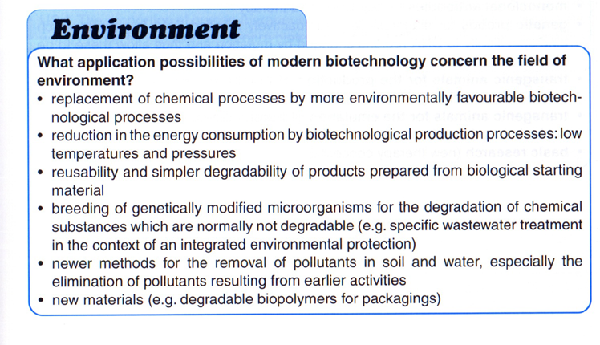

Bioremediation and biodegradation
Biotechnology is being used to engineer and adapt organisms especially microorganisms in an effort to find sustainable ways to clean up contaminated environments.

The elimination of a wide range of pollutants and wastes from the environment is an absolute requirement to promote a sustainable development of our society with low environmental impact.

Biological processes play a major role in the removal of contaminants and biotechnology is taking advantage of the astonishing catabolic versatility of microorganisms to degrade/convert such compounds.

New methodological breakthroughs in sequencing, genomics, proteomics, bioinformatics and imaging are producing vast amounts of information. In the field of Environmental Microbiology, genome-based global studies open a new era providing unprecedented in silico (is an expression used to mean "performed on computer or via computer simulation ) views of metabolic and regulatory networks, as well as clues to the evolution of degradation pathways and to the molecular adaptation strategies to changing environmental conditions.

Functional genomic and metagenomic approaches are increasing our understanding of the relative importance of different pathways and regulatory networks to carbon flux in particular environments and for particular compounds and they will certainly accelerate the development of bioremediation technologies and biotransformation processes.
Marine environments are especially vulnerable since oil spills of coastal regions and the open sea are poorly containable and mitigation is difficult.
In addition to pollution through human activities, millions of tons of petroleum enter the marine environment every year from natural seepages. Despite its toxicity, a considerable fraction of petroleum oil entering marine systems is eliminated by the hydrocarbon-degrading activities of microbial communities, in particular by a remarkable recently discovered group of specialists, the so-called hydrocarbonoclastic bacteria (HCCB).

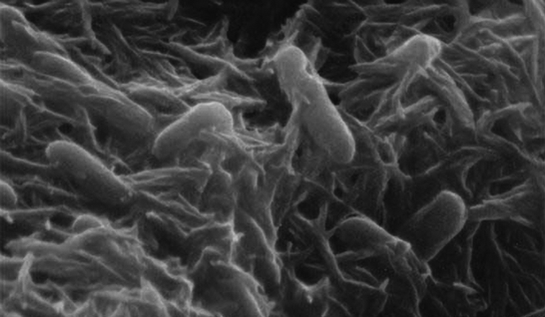
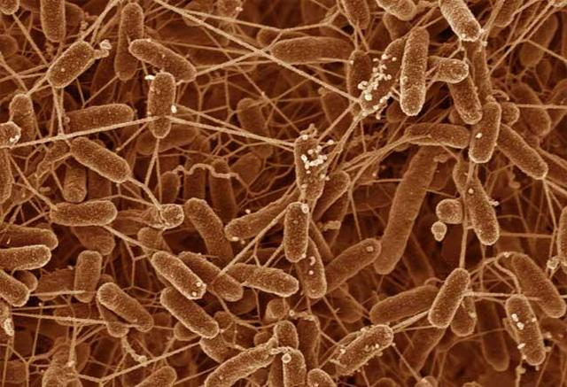
Obr. 3 Shewanella oneidensis.

Shewanella oneidensis is a bacterium which can reduce poisonous heavy metal ions and can live in both environments with or without oxygen. Shewanella oneidensis is a facultative bacterium, capable of surviving and proliferating in both aerobic and anaerobic conditions.
The special interest in S. oneidensis MR-1 revolves around its behavior in an anaerobic environment contaminated by heavy metals such as iron, lead and uranium. Some experiments suggest it may reduce ionic mercury to elemental mercury,^{[2]} and ionic silver to elemental silver.^{[3]} Cellular respiration for these bacteria is not restricted to heavy metals though; the bacteria can also target sulfates, nitrates and chromates when grown anaerobically.
This proteobacterium was first isolated from Lake Oneida, NY in 1988, which is where the name is derived from.^{[1]}
Shewanella oneidensis MR-1 can change the oxidation state of metals. These microbial processes have opened up new opportunities for us to explore novel applications, for example, the biosynthesis of metal nanomaterials.

This species is referred to as Shewanella oneidensis MR-1, indicating "manganese reducing", a special feature of this particular organism. It is a very common misconception to think that MR-1 refers to "metal-reducing" instead of the original intended "manganese-reducing" named by Professor Kenneth H. Nealson, who first isolated Shewanella oneidensis MR-1.
In contrast to chemical and physical methods, microbial processes for synthesizing nanomaterials can be achieved in aqueous phase under gentle and environmentally benign conditions.
This approach has become an attractive focus in current green nanotechnology research towards sustainable development. Many organisms can be utilized to synthesize metal nanomaterials. Among them, the bacterium Shewanella oneidensis is able to reduce a diverse range of metal ions extracellularly and this extracellular production greatly facilitates the extraction of nanomaterials.
The extracellular electron transport chains responsible for transferring electrons across cell membranes are relatively well-characterized, in particular outer membrane c-type cytochromes MtrC and OmcA.^{[7]} A recent study suggest that it is possible to alter particle size and activity of extracellular biogenic nanoparticles via controlled expression of the genes encoding surface proteins. An important example is the synthesis of silver nanoparticle by Shewanella oneidensis, where its antibacterial activity can be influenced by the expression of outer membrane c-type cytochromes. Silver nanoparticles are considered a new generation of antimicrobial as they exhibit biocidal activity towards a broad range of bacteria, and is gaining importance with the increasing resistance in antibiotics by pathogenic bacteria.^{[8]} Shewanella has been seen in laboratory settings, to bioreduce a substantial amount of palladium and dechlorinate near 70% of polychlorinated biphenyls ^{[9]} The production of nanoparticles by Shewanella oneidensis MR-1 are closely associated to the MTR pathway^{[10]} (e.g. silver nanoparticles), or the hydrogenase pathway^{[11]} (e.g. palladium nanoparticles).
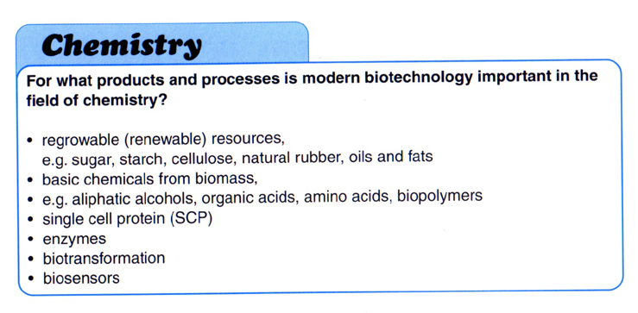

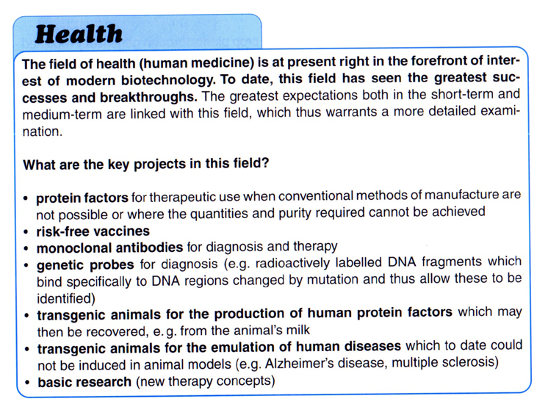

Podstatou biotechnológií v medicíne je implementácia novej genetickej informácie do bunky, ktorá ju predtým nemala.

Takto modifikovaná bunka dokáže syntetizovať požadovaný produkt napr. ľudský proteín- bielkovinu

Biotechnologické postupy umožňujú liečiť napríklad neplodnosť, psoriázu, roztrúsenú sklerózu či iné závažné ochorenia.

In medicine, modern biotechnology finds promising applications in such areas as:
- drug production
- pharmacogenomics
- gene therapy
- genetic testing (or genetic screening): techniques in molecular biology detect genetic diseases. To test the developing fetus for Down syndrome, Amniocentesis and chorionic villus sampling can be used.

Pharmacogenomics is the study of how the genetic inheritance of an individual affects his/her body's response to drugs. It is a portmanteau derived from the words "pharmacology" and "genomics". It is hence the study of the relationship between pharmaceuticals and genetics. The vision of pharmacogenomics is to be able to design and produce drugs that are adapted to each person's genetic makeup.

Pharmacogenomics results in the following benefits:

1. Development of tailor-made medicines. Using pharmacogenomics, pharmaceutical companies can create drugs based on the proteins, enzymes and RNA molecules that are associated with specific genes and diseases. These tailor-made drugs promise not only to maximize therapeutic effects but also to decrease damage to nearby healthy cells.

2. More accurate methods of determining appropriate drug dosages. Knowing a patient's genetics will enable doctors to determine how well his/ her body can process and metabolize a medicine. This will maximize the value of the medicine and decrease the likelihood of overdose.

3. Improvements in the drug discovery and approval process. The discovery of potential therapies will be made easier using genome targets. Genes have been associated with numerous diseases and disorders. With modern biotechnology, these genes can be used as targets for the development of effective new therapies, which could significantly shorten the drug discovery process.

4.Better vaccines. Safer vaccines can be designed and produced by organisms transformed by means of genetic engineering. These vaccines will elicit the immune response without the attendant risks of infection. They will be inexpensive, stable, easy to store, and capable of being engineered to carry several strains of pathogen at once.

Genetic engineering
Genetic engineering, also called genetic modification, is the direct manipulation of an organism's genome using biotechnology.

New DNA may be inserted in the host genome by first isolating and copying the genetic material of interest using molecular cloning methods to generate a DNA sequence, or by synthesizing the DNA, and then inserting this construct into the host organism.

Genes may be removed, or "knocked out", using a nuclease.

Gene targeting is a different technique that uses homologous recombination to change an endogenous gene, and can be used to delete a gene, remove exons, add a gene, or introduce point mutations.

An organism that is generated through genetic engineering is considered to be a genetically modified organism (GMO). The first GMOs were bacteria in 1973; GM mice were generated in 1974. Insulin-producing bacteria were commercialized in 1982 and genetically modified food has been sold since 1994.

BIOREAKTOR

Bioreaktor (též fermentor) je umělé prostředí (zařízení) sloužící ke kultivaci virů, mikroorganismů, rostliných či živočišných buněk nebo též k biochemickým procesům biologických činitelů jako jsou například enzymy.

Dochází zde k řadě fyzikálně-chemických a biochemických procesů (např. fermentace, respirace, buněčné dělení).

Bioreaktory / Fermentory jsou využívány v potravinářském, farmaceutickém a biotechnologickém průmyslu pro produkci potravin (např. pivo), specifických chemických látek nebo produkci biomasy. Bioreaktory se navíc využívají také v odpadovém hospodářství (čistírny odpadních vod).

Bioreaktory se dají rozdělit podle řady hledisek:

1. dle fází
- jednofázové (obsahují kapalný substrát s rozpuštěným enzymem)
- dvoufázové (kapalina x částice; kapalina x mikroorganismy)
- třífázové (plyn x kapalina x mikroorganismy)
- čtyřfázové (tuhý substrát x plyn x kapalina x mikroorganismy)

2. dle technického provedení
- otevřené (volně otevřené prostředí)
- uzavřené (kontrolované uzavřené prostředí)
- membránové (část prostoru oddělena pomoci membrány)
- fotobioreaktor (organismy vyžadující světlo)

3. dle způsobu míchání
- nemíchané
- mechanicky míchané (mechanické míchadlo, rotační pohyb reaktoru)
- hydraulicky míchané (míchání proudem kapaliny)
- pneumaticky míchané (probublávané)

4. dle způsobu vedení kultivace - doplňování živin
- vsádkové (na jedno naplnění)
- s postupným živením (postupné přidávání dávek živin - "fed-batch")
- semikontinuální (skokové odbírání části objemu a přídavek nových živin)
- kontinuální (průběžné doplňování živin a odběr produktu v průběhu kultivace)

5. dle způsobu vedení kultivace - vzdušnění
- aerobní
- anaerobní

6. dle aktivní biologické složky
- enzymové (mohou být volné nebo imobilizované, tedy uchycenné)
- virální (např. produkce vakcín)
- mikrobní (volné, imobilizované)
- buněčné (rostlinné či živočišné kultury)

7. typu sterilizace
- nesterilizovatelný
- autoklávovatelný (skleněná nádoba)
- in-situ sterilizovatelný (nerezová nádoba,sterilizace parou)

LABORATORNÍ FERMENTORY
Pro výzkum a vývoj
jsou používány bioreaktory s pracovním objemem kultivační nádoby od 500 ml do 200 litrů.

Standardně fermentor obsahuje:
- kultivační nádobu z borosilikátového skla nebo nerez oceli s průhledem
- řídící jednotku pro ovládání parametrů
- motor pro míchání média (mechanická ucpávka nebo magnetická spojka)
- sondy pH, pO2 nebo Redox potenciál, AntiFoam (odpěňování), teplota
- lahvičky pro reagencie (kyselina, zásada nebo médium pro doplňování v případě kontinuální kultivace)
- 2 až 4 peristaltické pumpičky pro dávkování reagencií
- základní jednotku
- regulace teploty
vodní cirkulací - voda cirkuluje v dvoustěnné kultivační nádobě
elektricky - elektricky ohřívaná dečka je upevněna na nádobě. Chlazení je řešeno řešeno chladicí tyčí, ve které cirkuluje voda.
- přístup
pouze skrze porty ve víku nádoby.

Výhody
- jednodušší manipulace s celým přístroje
- optická kontrola média ve skleněné nádobě
- bez potřeby páry

Nevýhody
- nutnost mít dostatečně velký autokláv
- pouze menší objemy (do 15 litrů)
- těžká manipulace a přenos nádoby při větších objemech
- hrozí rozbití skleněné nádoby

Pre priemyselnú aplikáciu
jsou používány bioreaktory s pracovním objemem kultivační nádoby niekoľko stoviek až tisícov litrov.

Regulace teploty
- párou v dvoustěnné nádobě. Pára nepřichází do kontaktu s médiem v nádobě
- elektricky obdobně jako u zadního skla auta

Přístup
- skrze porty ve víku nádoby
- u větších objemů zpravidla dodatečné porty ve spodní nebo i prostřední části nádoby.

Výhody
- provozní podmínky
- automatické řízení celé kultivace včetně sterilizace

Nevýhody
- potřeba vlastního rozvodu páry nebo generátoru páry
- složitější manipulace, u větších objemů je součástí jeřáb pro manipulaci s víkem
- pouze malý skleněný průzor pro optickou kontrolu média

STERILIZÁCIA

Sterilizovatelné v autoklávu
- Objemy do cca 10 litrů jsou zpravidla ve skleněných nádobách.

In situ sterilizovatelné
Objemy nad 10 litrů se většinou dělají v provedení s nerezovou nádobou

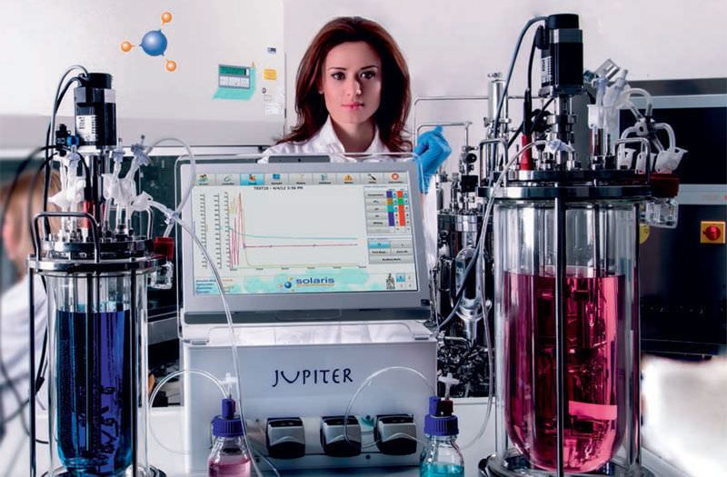
Obr. 4 Stolný autoklávovatelný fermentor a multifermentor.

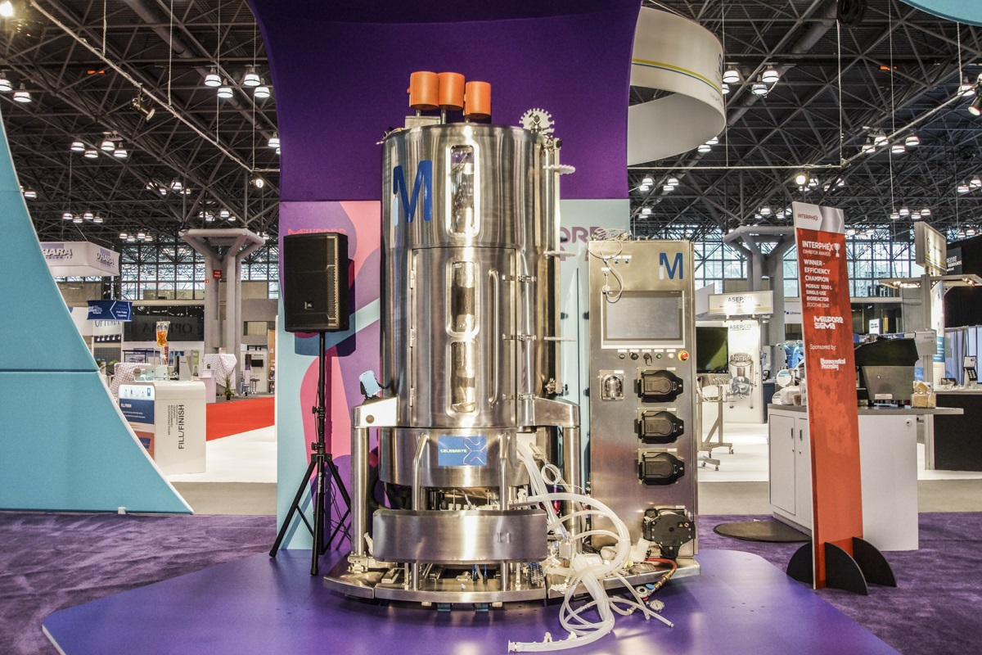
Obr. 5 Fermentačná jednotka.
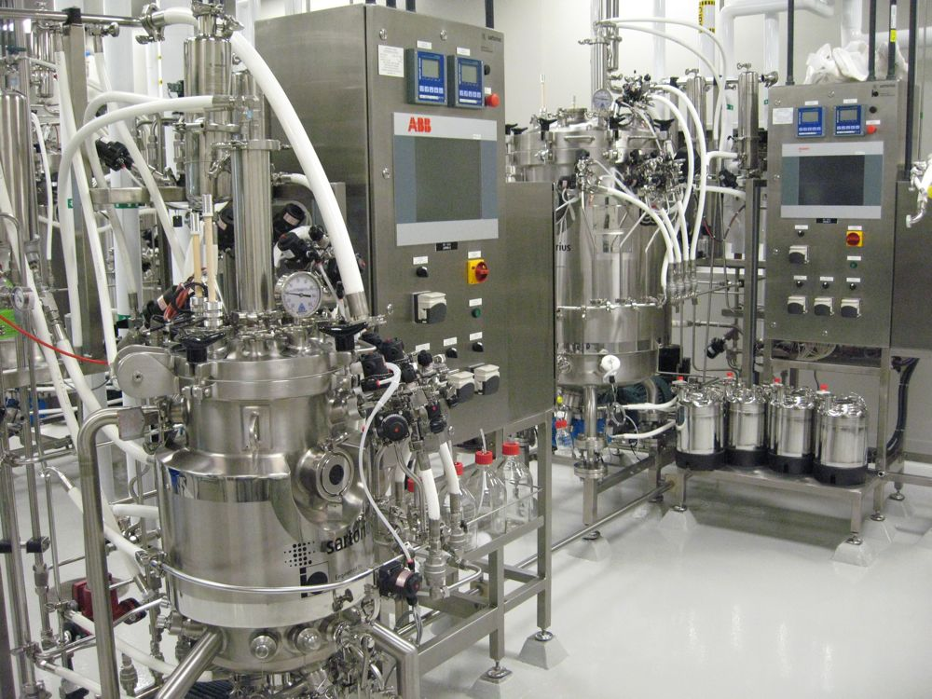
Obr. 6 Fermentačná jednotka.

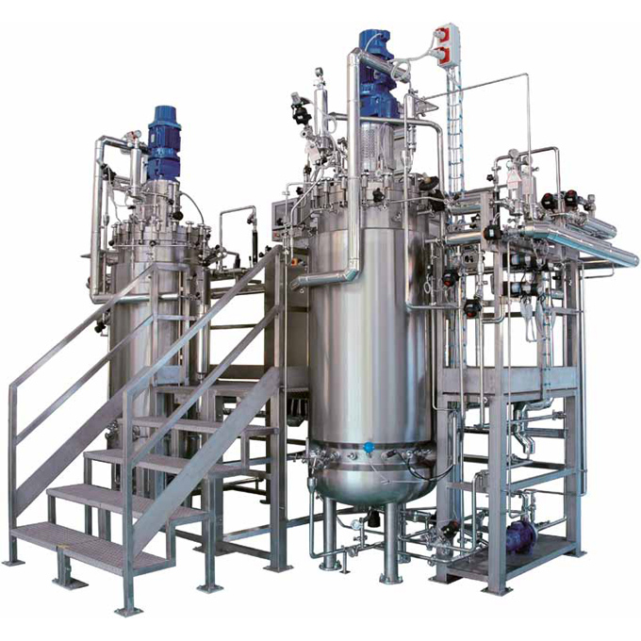
Obr. 7 Fermentačná jednotka.

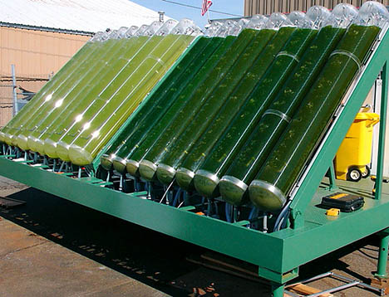
Obr. 8 Fotobioreaktor pre kultiváciu rias.

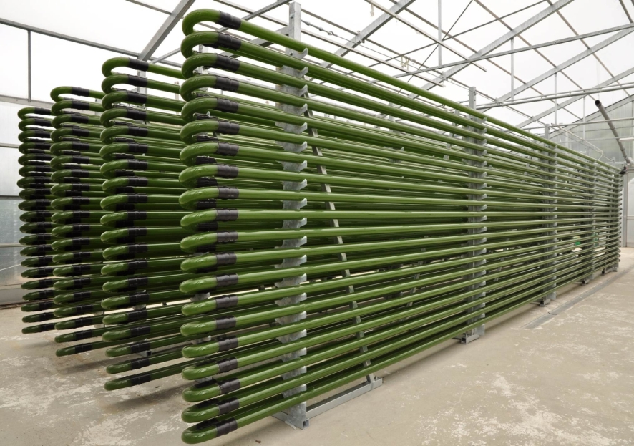
Obr. 9 Rúrkový fotobioreaktor pre kultiváciu rias.
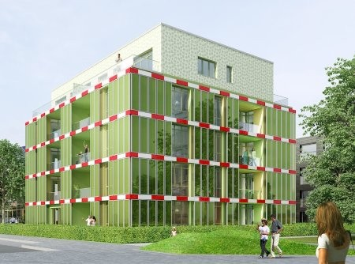
Obr. 10 Štúdia aplikácie fotobioreaktora v stavebnom priemysle za účelom optimalizácie teploty v budove. V lete riasy absorbujú svetlo a zabraňujú prehriatiu budovy. V zime steny fotoreaktora pôsobia ako tepelná izolácia, absorbujú teplo unikajúce z budovy.

FERMENTAČNÉ PROCESY

(biotechnológie) sú blízke chemickým technológiám, s tým rozdielom, že používajú ako biologické katalyzátory živé buňky (najčastejšie mikroorganizmy) alebo ich produkty (enzýmy). Enzýmy môžu byť v buňkách mikroorganizmov (in vivo), alebo samostatne mimo nich (in vitro).
Fermentačné technológie sa používajú na rôzne alkoholové fermentácie, výrobu kyseliny octovej, mliečnej, citrónovej, produkciu acetónu,...

Fermentácia pôvodne označovala bublanie alobo vrenie a používala sa na pomenovanie kvasného procesu výroby vína.

Postupne sa tento proces spája s činnosťou mikroorganizmov a neskôr s enzýmami.

Fermentation does not necessarily have to be carried out in an anaerobic environment. For example, even in the presence of abundant oxygen, yeast cells greatly prefer fermentation to oxidative phosphorylation (Oxidative phosphorylation (or OXPHOS in short) is a metabolic pathway that uses energy released by the oxidation of nutrients to produce adenosine triphosphate (ATP).), as long as sugars are readily available for consumption (a phenomenon known as the Crabtree effect). The antibiotic activity of hops (chmeľ) also inhibits aerobic metabolism in yeast.

Sugars are the most common substrate of fermentation, and typical examples of fermentation products are ethanol, lactic acid, lactose, and hydrogen.

However, more exotic compounds can be produced by fermentation, such as butyric acid and acetone.

Yeast carries out fermentation in the production of ethanol in beers, wines, and other alcoholic drinks, along with the production of large quantities of carbon dioxide.

Fermentation occurs in mammalian muscle during periods of intense exercise where oxygen supply becomes limited, resulting in the creation of lactic acid.

Alcoholic fermentation
The chemical equation below shows the alcoholic fermentation of glucose, whose chemical formula is C6H12O6. One glucose molecule is converted into two ethanol molecules and two carbon dioxide molecules:

C6H12O6 → 2 C2H5OH + 2 CO2

C2H5OH is the chemical formula for ethanol.

Before fermentation takes place, one glucose molecule is broken down into two pyruvate molecules. This is known as glycolysis.

Glykolýza (z gréckeho glykos – cukor a lysis – štiepenie) je súbor chemických reakcií, v priebehu ktorých sa jedna molekula glukózy zmení na dve molekuly pyruvátu. Slúži na získavanie energie pre bunku a prebieha v cytoplazme väčšiny buniek. Glykolýzu používajú tak aeróbne, ako aj anaeróbne organizmy, pretože prebieha aj za neprítomnosti kyslíka. Čistý výťažok glykolýzy na jednu molekulu glukózy predstavujú dve molekuly adenozíntrifosfátu (ATP) a dve molekuly NADH.

Glukóza alebo hroznový cukor (D-glukóza aj dextróza alebo škrobový cukor) je monosacharid patriaci medzi aldohexózy.

Pyruvát je anion a současně konjugovaná báze pyrohroznové kyseliny (systematicky kyselina 2-oxopropanová nebo kyselina 2-oxopropionová). Patří mezi základní buněčné metabolity – je konečným produktem glykolýzy, produktem transaminace alaninu, metabolitem kvasných procesů, i produktem degradace uhlíkové řetězce některých aminokyselin.

NADH a NADPH sú koenzymy oxidačno-redukčných reakcií v bunke. Sú to prenášači atómov vodíka vrátane elektrónov. Presnejšie, ak NAD⁺ alebo NADP⁺ akceptujú hydridový anión H⁻, prijímajú dva elektróny a protón. Neskôr môžu tento hydridový anión predať inej molekule spolu s uvoľnením energie. Tvorba NADPH a NADH prebieha rôznymi nezávislými cestami, ktoré sú regulované.

Metabolit
Organická látka, ktorá sa podieľa na metabolizme, produkt látkové přeměny.

Metabolites are the intermediates and products of metabolism. The term metabolite is usually restricted to small molecules. A primary metabolite is directly involved in the normal growth, development, and reproduction.
A secondary metabolite is not directly involved in those processes, but usually has important ecological function. Examples include antibiotics and pigments.

Fyziologický stav mikroorganizmov

zahŕňa súbor vlastností, stavov a možností mikroorganizmov, prejavujúcich sa v závislosti od podmienok prostredia určitou úrovňou množenia a schopnosti odpovedať na zmenu týchto podmienok špecifickou zmenou metabolizmu a výslednou tvorbou novej kvality.

Fyziologický stav kultúr sa výrazne prejavuje vo vzťahu k zmenám prietoku živného média a ku koncentrácii limitujúceho prvku, napr. dusík, kyslík, uhlík, horčík, fosfor a pod.

Na kvantifikáciu fyziologického stavu sa zaviedol pojem aktivita mikrobiálnej kultúry.

Udáva sa časom potrebným na zdvojenie svojej hmotnosti, pričom sa predpokladá, že proces rastu nie je limitovaný prísunom živín.
Ustálený stav odpovedá konštatntným podmienkám kultivácie a závisí od druhu kultúry a jej fyziologického stavu.

V bioreaktoroch je obtiažne hovoriť o stacionárnom stave, nakoľko kontinuálne kultúra sa vyvíja. Z toho vyplíva, že:

- krátke kultivácie, trvajúce niekoľko dní môžu preukázať rovnaké a reprodukovateľné ustálení stavy

- pri dlhodobých kultiváciách je počet vzniknutých generácií veľmi vysoký a môže prísť k výskytu mutantov

Mikrorganizmy potrebujú pre svoj rast hlavne:
- energiu, kyslík, dusík, minerálne látky
- ich zdrojom je organická zlúčenina, ktorá je okysličovaná, pritom uvoľňuje energiu a súčasne zabezpečuje štrukturálny uhlík pre syntézu nového bunkového materiálu
- celkový mechanizmus je exotremický

Metóda kontinuálnej kultivácie prináša možnosť reguláciou prietoku živnej látky nastaviť rastovú rýchlosť mikroogranozmov a tak dosiahnuť po určitom čase ustálený stav kultúry.

Aktivovaný kal
Aktivovaný kal je směs vloček obalených a prostoupených mikroorganizmy v odpadní vodě při procesu čištění odpadních vod. Odpadní voda ho může při provzdušňování obsahovat až 15 %. Vločky mohou sedimentovat.

Aktivovaný kal se dělí na:
- vratný aktivovaný kal - vrací se zpět do Segnerova kola čištění odpaních vod
- přebytečný aktivovaný kal - se usmrcuje a dále zpracovává (např. zaoráním)

Co se týká biologického složení, vyskytují se zde bakterie např. rody Comamonas, Pseudomonas, Flavobacterium, Cytophaga, Paracoccus, prvoci (hlavně nálevníci)

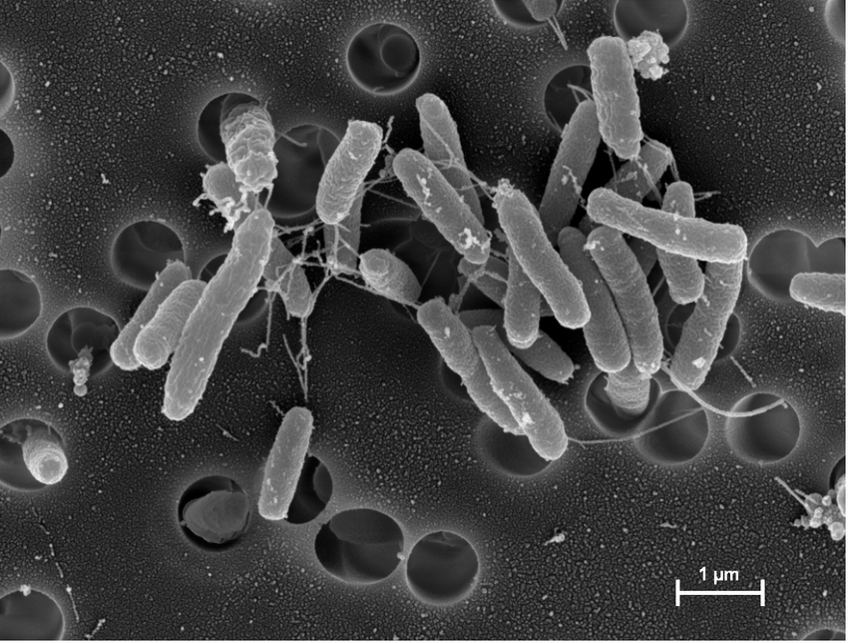
Obr. 11 Comamonas.
Comamonas is a genus of Proteobacteria .^{[2]} Like all Proteobacteria, they are Gram-negative bacteria. Comamonas species are aerobic organisms and motile using bipolar or polar tufts of one to five flagella. Comamonas species are common environmental bacteria that occasionally cause human disease. Although these organisms are of low virulence, some of their obscurity is due to the inability of clinical laboratories to identify them; isolates may be reported as being nonfermentative gram-negative bacilli that could not be further identified.
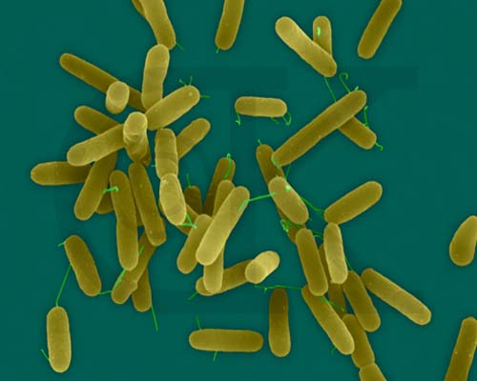
Obr. 12 Pseudomonas.

Pseudomonas is a genus of Gram-negative, aerobic Gammaproteobacteria, belonging to the family Pseudomonadaceae and containing 191 validly described species.[1] The members of the genus demonstrate a great deal ofmetabolic diversity and consequently are able to colonize a wide range of niches.[2] Infectious species include P. aeruginosa, P. oryzihabitans, and P. plecoglossicida. P. aeruginosa flourishes in hospital environments, and is a particular problem in this environment, since it is the second-most common infection in hospitalized patients (nosocomial infections)[citation needed]. This pathogenesis may in part be due to the proteins secreted by P. aeruginosa. The bacterium possesses a wide range of secretion systems, which export numerous proteins relevant to the pathogenesis of clinical strains.[20]

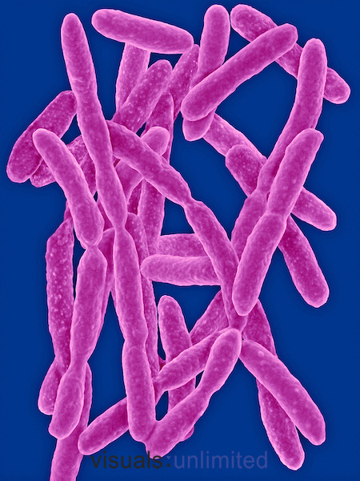
Obr. 13 Flavobacterium.

Flavobacterium is a genus of Gram-negative, non-motile and motile, rod-shaped bacteria that consists of 130 recognized species[1][2] as well as three newly proposed species (F. gondwanense,[3] F. salegens,[3] and F. scophthalmum[4]). Flavobacteria are found in soil and fresh water in a variety of environments. Several species are known to cause disease in freshwater fish.[5]

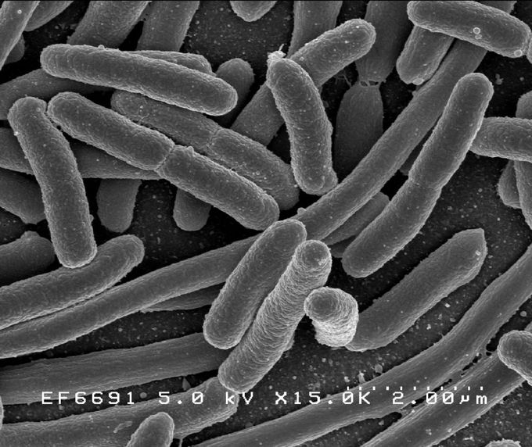
Obr. 14 Cytophaga.

Cytophaga is a genus of Gram-negative, gliding, rod-shaped bacteria. The following are some species in Cytophaga: Cytophaga columnaris — the cause of columnaris disease in salmonid fish, as associated with increased water temperature; it is characterized by white necrotic plaques overlaying skin ulcers; formerly called: Flexibacter columnaris. Cytophaga johnsonae — associated with false columnaris disease. Cytophaga psychrophila — causes peduncle or cold water disease in Brook trout; predisposed by subnormal water temperature.

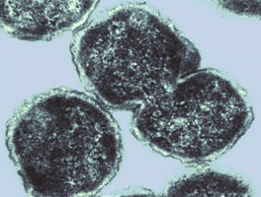
Obr. 15 Paracoccus.

Paracoccus denitrificans, is a gram-negative, coccus, non-motile, denitrifying (nitrate-reducing) bacterium. It is typically a rod-shaped bacterium but assumes spherical shapes during the stationary phase.[1] Like all gram-negative bacteria, it has a double membrane with a cell wall. Metabolically Paracoccus denitrificans is very flexible and has been recorded in soil in both aerobic or anaerobic environments. The microbe also has the ability to live in many different kinds of media and environments and is known to be an extremophile. The bacteria are able to obtain energy both from organic compounds, such as methanol and methylamine, and from inorganic compounds, such as hydrogen and sulfur. The ability to metabolise compounds of hydrogen and sulfur, such as thiosulfate has led to the microbe being exploited as a model organism for the study of poorly characterized sulfur compound transformations.[1]

The denitrification properties of Paracoccus denitrificans are an important cause for the loss of nitrogen fertilisers in agricultural soil. This is possible due to the chemical process called "denitrification" in which nitrogen is converted to dinitrogen to produce nitric oxideand nitrous oxide which cause damage to the atmosphere.[1]

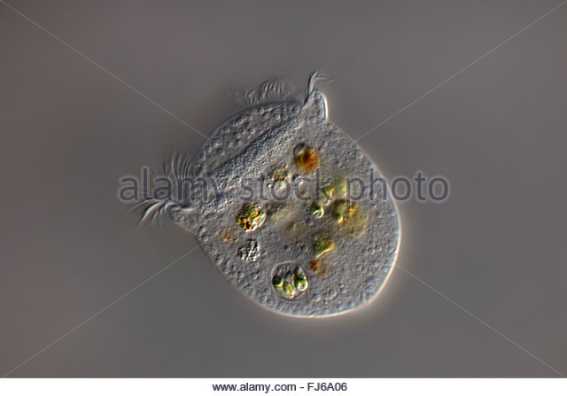
Obr. 16 Prvoky .

Prvoci (hlavně nálevníci). Z nálevníků jsou to především kruhobrví nálevníci rodu Peritricha. Nálevníci (Ciliophora, Ciliata) jsou jednobuněčné eukaryotické organismy (protisté), dnes řazené do říše Chromista nebo superskupiny Sar. Mají složitou stavbu buňky, na povrchu vybavené množstvím brv (bičíků), které slouží k pohybu nebo přísunu potravy (odtud starší název této skupiny - obrvení). Většina žije volně, další jsou mutualisti či komenzálové přežvýkavců, jiní jsou parazité. Je známo asi 2500 druhů parazitických a 4700 druhů volně žijících nálevníků. Podle fosilního záznamu existují již více než 700 milionů let.[1]

Biomasa
Pojem biomasa označuje veškerou organickou hmotu vzniklou prostřednictvím fotosyntézy, nebo hmotu živočišného původu (tedy o hmotu, která také nepřímo pochází z fotosyntézy). Tímto pojmem je často označována rostlinná biomasa využitelná pro energetické účely jako obnovitelný zdroj energie.

Rozeznáváme především zbytkovou (odpadní) biomasu - dřevní odpady z lesního hospodářství a celulózo-papírenského, dřevařského a nábytkářského průmyslu, rostlinné zbytky ze zemědělské prvovýroby a údržby krajiny, komunální bioodpad a odpady z potravinářského průmyslu - a cíleně pěstovanou biomasu - energetické byliny a rychlerostoucí dřeviny.

(Biologie) Biomasa je souhrn látek tvořících těla organismů. Stanovuje se vážením, popřípadě odhadem z objemu nebo délky těla. U čerstvě nalovených organismů se stanovuje živá nebo čerstvá biomasa. Přesnější je stanovení biomasy suché (sušiny) a sušiny bez popelovin. Energetická hodnota biomasy se stanovuje buď spálením v joulometru, nebo na základě podílu bílkovin, cukrů a tuků.

(Ekologie) Biomasa je celková hmota jedinců určitého druhu, skupiny druhů nebo všech druhů společenstva na určité ploše. U rostlin se vyjadřuje v hmotnosti sušiny, u živočichů také v čerstvé hmotnosti (v joulech, dříve i v kaloriích, obsahu uhlíku ap.). U půdních a vodních organismů se vztahuje také k objemu (litr, cm3, m3). U rostlin se rozlišuje biomasa podzemní nebo nadzemní, biomasa živá nebo mrtvá (stařina).

Energetické využití biomasy zahrnuje:
Skupina | Technologie | Produkty | Výstupy
 | Spalování |  | Teplo, elektřina
Chemické přeměny | Zplyňování | Olej, plyn, dehet, metan, čpavek, metanol | Elektřina, teplo, pohon vozidel
 | Rychlá pyrolýza
Chemické přeměny ve vodním prostředí | Zkapalňování | Olej
 | Esterifikace | Metylester řepkového oleje (MEŘO)-bionafta | Pohon vozidel
Biologické procesy | Anaerobní digesce | Bioplyn, metan | Elektřina, teplo, pohon vozidel
 | Alkoholové kvašení | Etanol | Pohon vozidel
 | Kompostování |  | Teplo (z chlazení kompostu)

Inhibítor
Inhibítory enzýmov sú látky, ktoré znižujú rýchlosť enzýmovej reakcie, alebo ju úplne zastavujú.

Inhibícia môže byť:
- vratná, keď po odstránení inhibítora enzým obnoví svoju aktivitu, alebo
- nevratná, keď inhibítor spôsobí trvalú zmenu enzýmu a jeho aktivitu už nemožno obnoviť

Poznáme niekoľko typov inhibície:
- kompetitívna
- nekompetitívna
- alosterická

Kompetitívna, alebo konkurenčná inhibícia znamená toľko, že inhibítor a substrát si navzájom konkurujú o naviazanie sa na aktívne centrum enzýmu. Enzým je pritom úplne špecifický pre obidve tieto látky, čiže inhibítor a substrát musia mať podobnú štruktúru. Tento typ inhibície je vratný, pretože nadbytkom substrátu inhibíciu odstránime.

Nekompetitívna inhibícia sa nedá odstrániť nadbytkom substrátu. Inhibítor sa naviaže na aktívne centrum enzýmu a vytvorí neaktívny komplex enzým-inhibítor.

Alosterická inhibícia je principiálne podobný s alosterickou aktiváciou. Inhibítor sa naviaže na alosterické centrum (mimo aktívneho centra) enzýmu, pričom spôsobí zmenu konformácie povrchovej štruktúry enzýmu a tým aj zmenu aktívneho centra. Takto zmenený enzým nemôže ďalej viazať substrát.

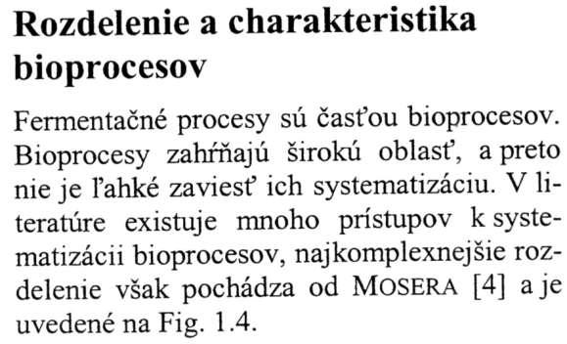

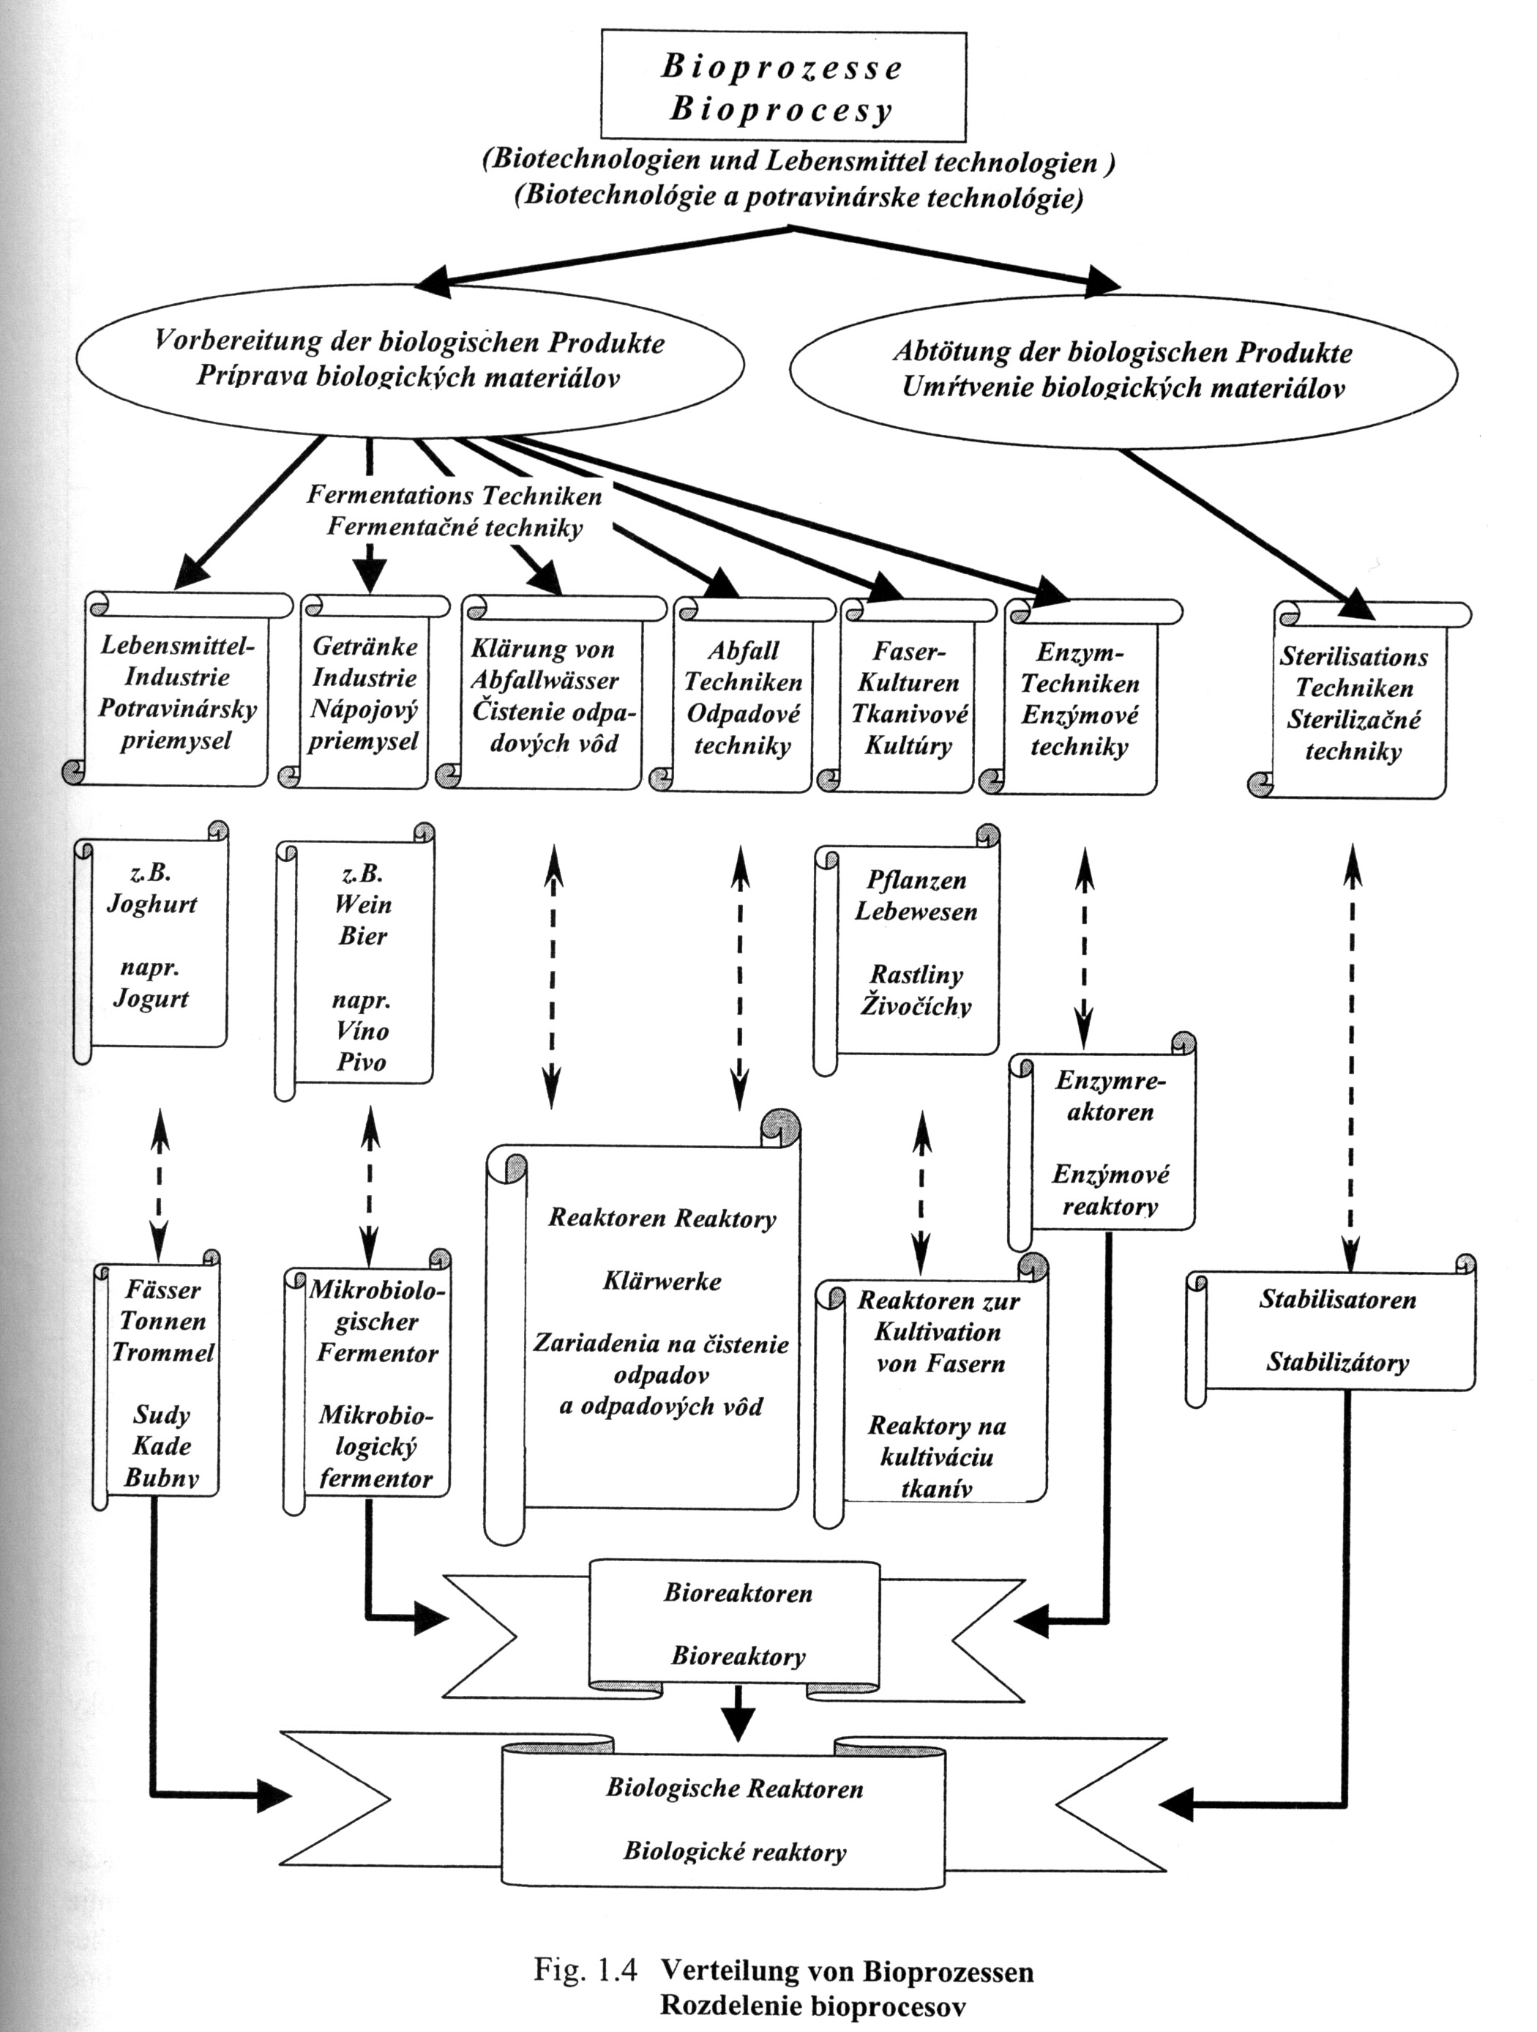
Obr. 17 Rozdelenie bioprocesov.

Porovnanie chemických a biologických procesov

chemické procesy porovnávacie bioprocesy
kritérium
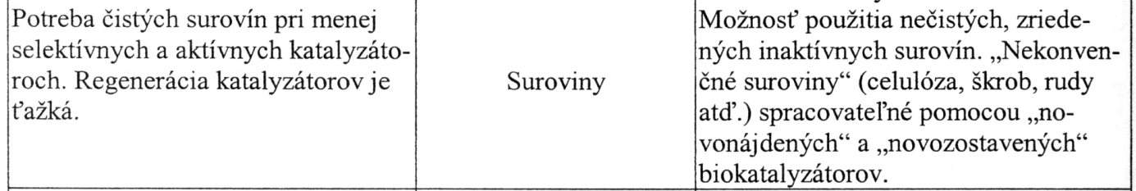
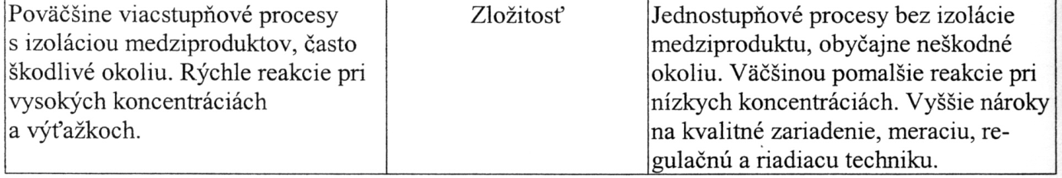
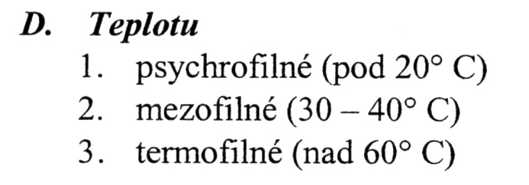
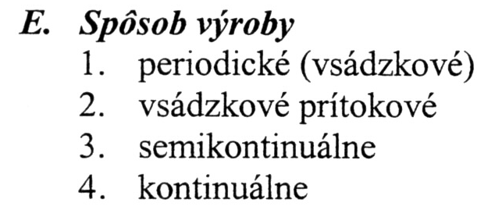
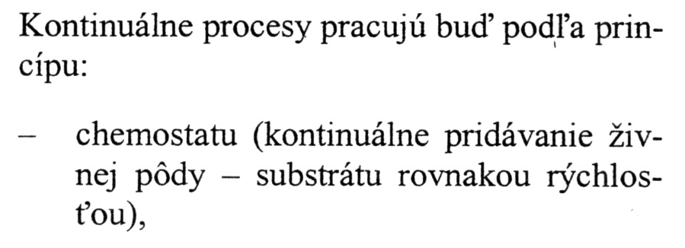
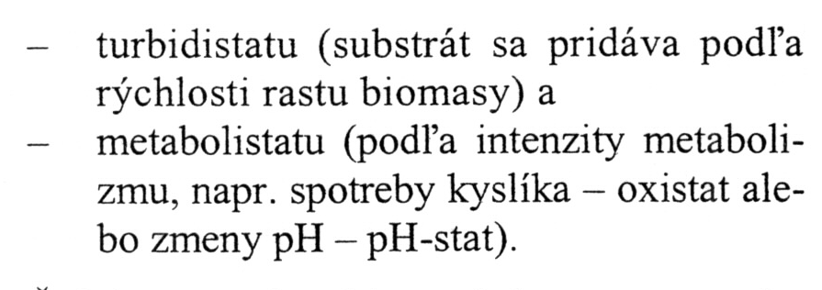
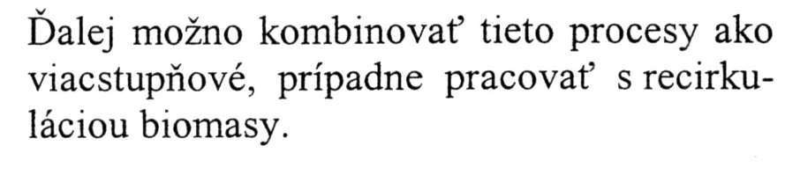
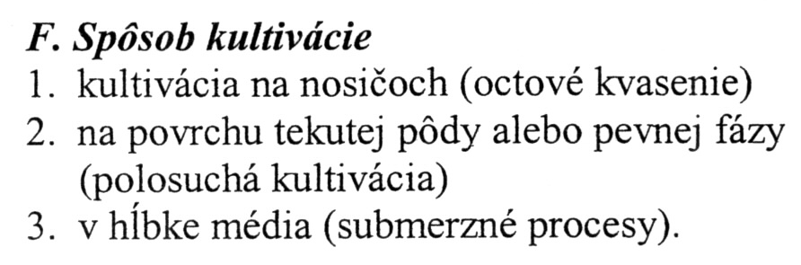

G. PODĽA CHARAKTERU PRODUKTU:
1. Výrobné technológie
2. Čistiace technológie
Hľavný produkt je napr. vyčistená voda, vedľajší produkt je aktivovaný kal alebo metabolity (metán)

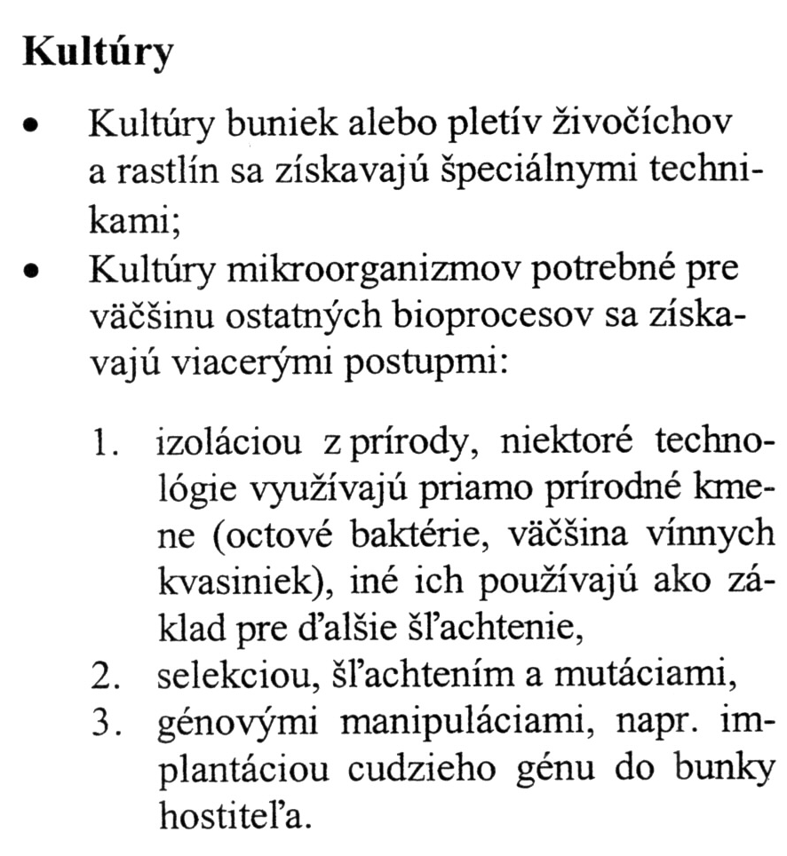

Tieto informácie sú podrobnejšie spomenuté v kapitole 1 až kapitole 3

Základná schéma fermentácie

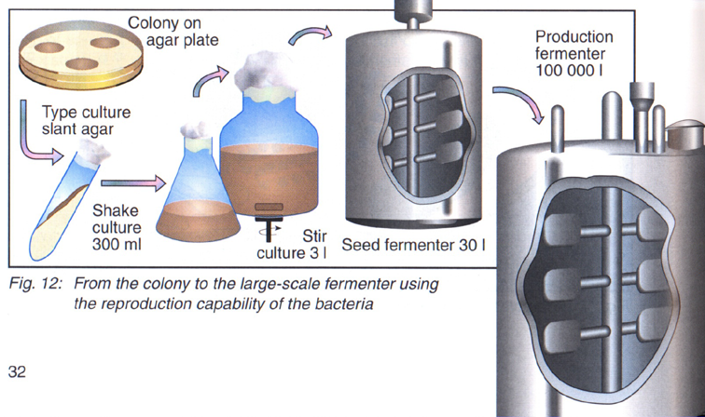
Obr. 18 Schéma fermentácie.

Inoculum Vial (fľaška s inokulom) ukázať vzorku lyofilizovaných M.O.!!!
POZNÁMKA Inoculum: (Science: cell culture) cells added to start a culture or, in the case of viruses, viruses added to infect a culture of cells. also for biological material injected into a human to induce immunity (a vaccine). a substance (a virus or toxin or immune serum) that is introduced into the body to produce or increase immunity to a particular disease.A medium to which biological material is introduced, for instance a particular environment or an organism.

Shake Flask (flaška s úzkym hrdlom)

Media Prep (príprava média)

1st Seed Fermentor

2nd Seed Fermentor

Production Fermentor

Purification
1. First, a frozen vial containing a few milliliters of one recombinant milliliters of one recombinant E. coli strain is taken out of a freezer and thawed. This vial is sometimes referred to as an inoculum vial and its vial and its contents is known as an inoculum.

2. After thawing, the inoculum inoculum is transferred in a sterile manner to a shake flask containing growth media.This process is known as inoculation.

For E. coli, the initial pH of the media is typically around 7 and is controlled by
using a buffering agent in the media. A picture of a shake flask

Obr. 19 Príprava inokula.

The volume of media in the shake flask is usually magnitude of hundreds of milliliters. Shake
After inoculation, the shake flask is placed in an incubator shaker so the cells can grow and reproduce. The shaker is operated at a constant temperature, which is around 37 °C for
E. coli. The shake flask holders in the shaker are attached to an orbital plate that rotates horizontally at a programmable rate.

This shaking motion has two purposes:
• Keep the cells and the nutrients in the growth media homogeneous
• Increases the rate of oxygen uptake by the media for the aerobic E. coli cells. The cells are grown to a particular density near the end of their exponential phase and used to
inoculate a small fermentor known as a seed fermentor.

3. A schematic of a fermentor is shown on the following slide. It is representative of both a seed and a production fermentor. The E. coli cells are supplied with filtered oxygen through the sparger located at the bottom of the fermentor. The agitator is used to keep the mixture of cells and growth media inside the fermentors relatively homogeneous. It also increases oxygen mass transfer ly homogeneous. It also increases oxygen mass transfer by decreasing the size of the oxygen bubbles.

4. The fermentor is operated at a constant growth temperature to achieve the required growth rate. Since cells liberate heat during growth, a constant temperature is maintained using either cooling jackets surrounding the fermentors, coils inside the fermentor, or a combination of both.

In addition, the cells secrete acids as they metabolize, which decrease the pH level within the fermentor. As a result, a base is usually added to the fermentor whenever the pH drops below its optimum value.
Obr. 20 Fermentor - schéma.

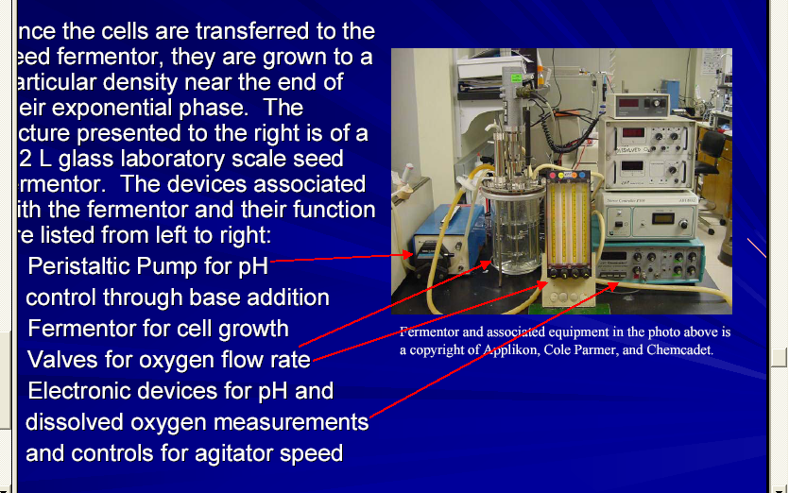
Obr. 21 Fermentor.

Once the cells are transferred to the seed fermentor, they are grown to a particular density near the end of their exponential phase.
The picture presented to the right is of a 2.2 L glass laboratory scale seed fermentor.
The devices associated with the with the fermentor and their function are:
• Peristaltic Pump for pH control through base addition
• Fermentor for cell growth
• Valves for oxygen flow rate
• Electronic devices for pH and dissolved oxygen measurements dissolved oxygen measurements and controls for agitator speed
Obr. 22 This picture shows several different sized laboratory scale fermentors.

5. After the cells reach the required optical density in the seed fermentor, the cells can either be used to
- inoculate several increasingly larger seed fermentors until the required volume and
density is reached,
-or the cells can be transferred directly to the production fermentor to where they will eventually synthesize the co- protein.
Typically, genetically engineered E. coli cells are grown to a particular volume and density through a series of increasingly sized fermentors. This group of seed fermentors is sometimes referred to as a seed train.

6. After the cells reach their required volume and density, they are transferred to the production fermentor where they are grown to a particular density.
The density in which they are grown to depends upon the desired product being growth or non- growth associated. For growth associated, the cells are grown to their mid to late
exponential phase.
At this point, a chemical is added that induces the cells to begin over-expressing the gene
responsible for the recombinant protein.
The over-expression of the particular gene and the depletion of nutrients eventually cause the cells to enter their stationary growth phase.
At this point, the cells are no longer capable of producing appreciable amounts of the desired protein and the fermentation is ended.
Obr. 23 Fermentor.

7. Now that the fermentation process is over.
- The fermentation broth containing the cells and the extracellular media is removed from the production fermentor.
- This is called harvesting and that completes the upstream process of fermentation.
- After the cells are harvested, the recombinant protein needs to be separated from the cells that produced them. This is accomplished through the downstream process of purification.

OTÁZKY NA SKÚŠKU:
1. Čo sú biotechnológie a aké disciplíny zahŕňajú a v akých oblastiach sa využívajú.
2. Čo je bioreaktor a fermentor, rozdelenie.
3. Čo sú fermentačné procesy
4. Čo sú kultúry a odkiaľ sa získavajú
5. Základná schéma fermentácie

